ВАСИЛЕВСЬКИЙ Володимир
13.06.1990 - 17.07.2015
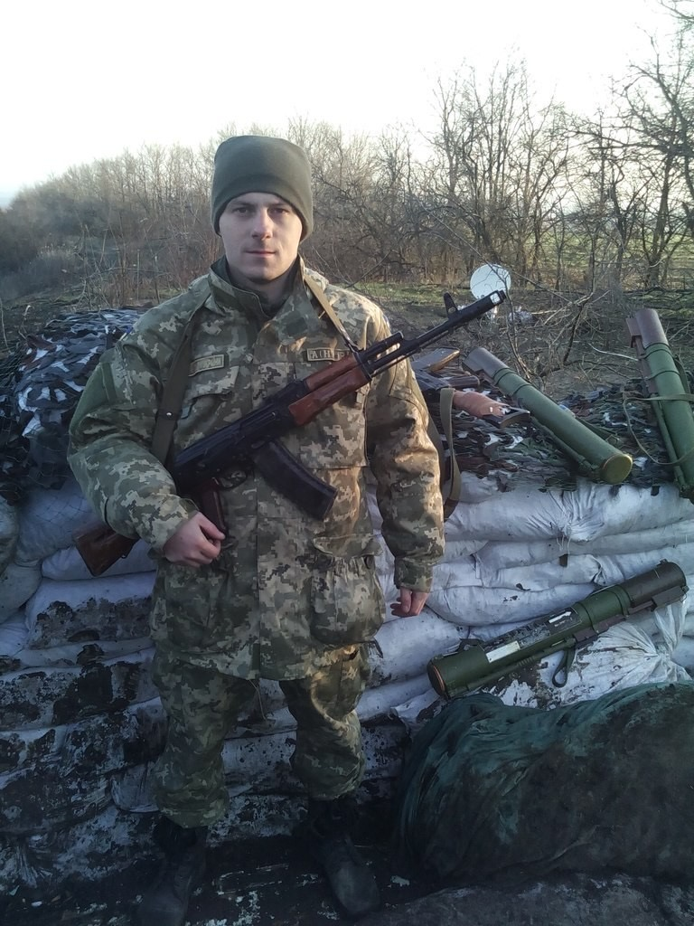
Лейтенант, командир 2-го механізованого взводу, 5-ої механізованої роти, 2-го механізованого батальйону. Стриянин, випускник Стрийської ЗОШ №1. Доброволець, учасник АТО. Мобілізований під час четвертої хвилі в серпні 2014 р.
Загинув від кулі снайпера в районі н.п.Кримське на Луганщині.
Похований на Алеї Слави Стрийського кладовища.

